Mapa 1
Map 1

Zahraniční obchod se sousedními státy v únoru 2014
External Trade with Neighbouring Countries, February 2014

v mld. Kč FOB/CIF (běžné ceny)
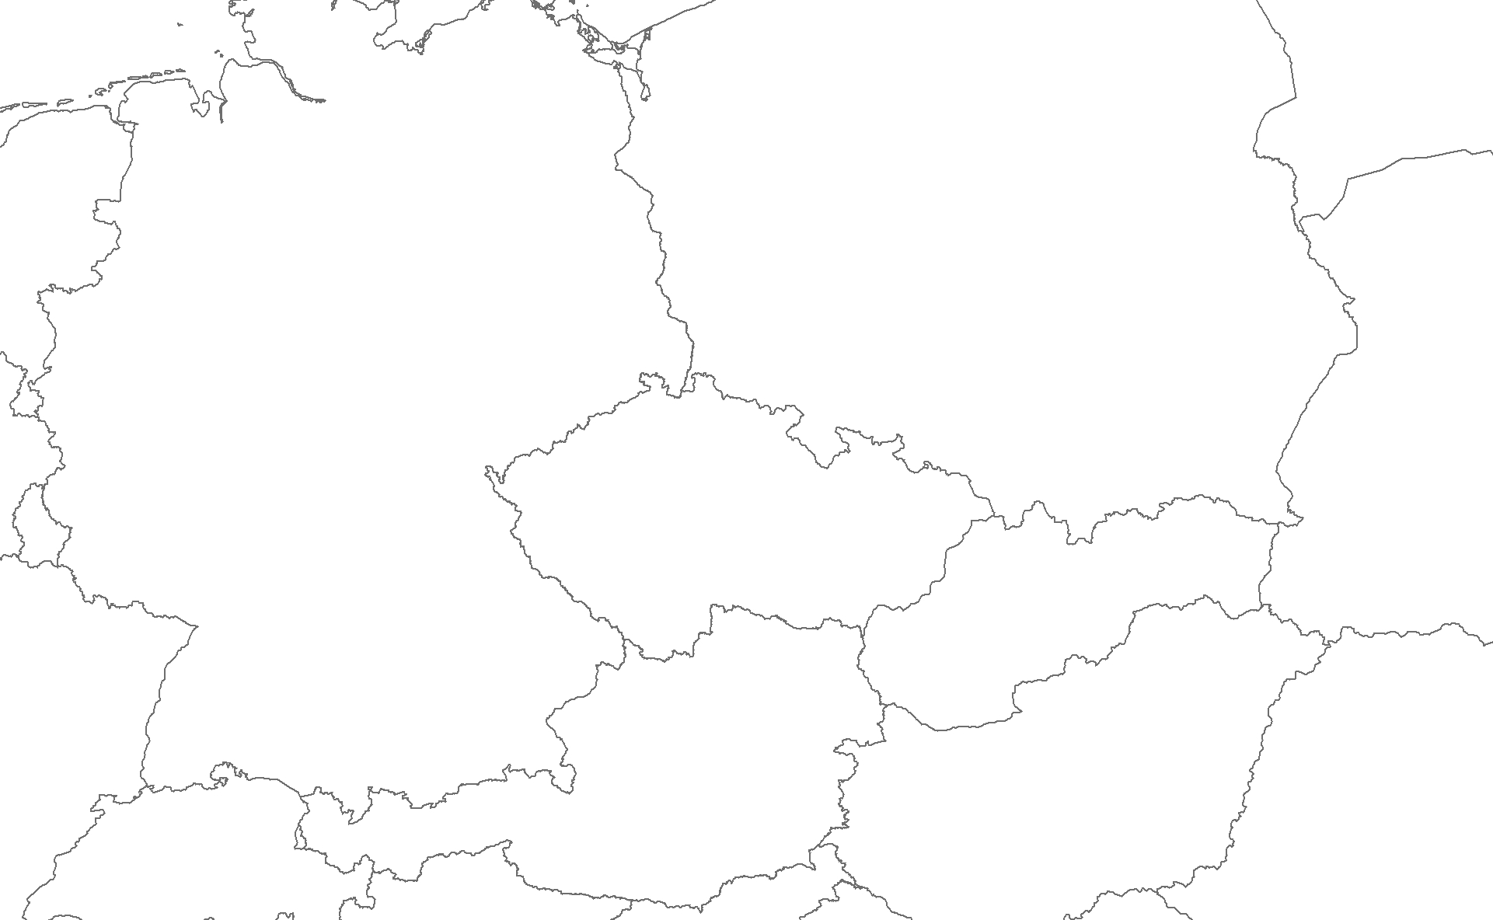 CZK billion FOB/CIF (current prices)
22,1
12,7
9,4
13,5
7,9
5,6
91,4
64,9
26,5
16,6
17,8
-1,2
Bilance
Balance
Dovoz
Imports
283,1
249,1
34,0
Německo

Germany
Polsko

Poland
Vývoz
Exports
Rakousko

Austria
Slovensko

Slovakia
Česká republika

Czech Republic

